TEMPLATE SKRIPSI JURUSAN TEKNIK INDUSTRI DENGAN JUDUL MAKSIMAL 16 KATA

SKRIPSI
Diajukan untuk memenuhi salah satu syarat guna mencapai gelar
Sarjana dalam bidang ilmu Teknik Industri

Disusun oleh:
Nama : Romy Loice
NPM : 2000610151



JURUSAN TEKNIK INDUSTRI
FAKULTAS TEKNOLOGI INDUSTRI
UNIVERSITAS KATOLIK PARAHYANGAN
2013

FAKULTAS TEKNOLOGI INDUSTRI
UNIVERSITAS KATOLIK PARAHYANGAN
BANDUNG

Nama : Romy Loice
NPM : 2000610151
Jurusan : Teknik Industri
Judul Skripsi : TEMPLATE SKRIPSI JURUSAN TEKNIK INDUSTRI
DENGAN JUDUL MAKSIMAL 16 KATA

TANDA PERSETUJUAN SKRIPSI
Bandung, Agustus 2013
Ketua Jurusan Teknik Industri

( Catharina Badra Nawangpalupi, PhD)

Pembimbing Pertama Pembimbing Kedua

(Nama Pemb. Pertama) (Nama Pemb. Kedua)

Jurusan Teknik Industri
Fakultas Teknologi Industri
Universitas Katolik Parahyangan

Pernyataan Tidak Mencontek atau Melakukan Tindakan Plagiat

Saya, yang bertanda tangan di bawah ini,

Nama : Romy Loice
NPM : 2000610151

dengan ini menyatakan bahwa skripsi dengan judul :

“TEMPLATE SKRIPSI JURUSAN TEKNIK INDUSTRI DENGAN JUDUL MAKSIMAL 16 KATA”

adalah hasil pekerjaan saya dan seluruh ide, pendapat atau materi dari sumber lain telah dikutip dengan cara penulisan referensi yang sesuai.

Pernyataan ini saya buat dengan sebenar-benarnya dan jika pernyataan ini tidak sesuai dengan kenyataan, maka saya bersedia menanggung sanksi yang akan dikenakan kepada saya.

Bandung,

(jangan lupa ditanda-tangani)

Romy Loice
2000610151
ABSTRAK

Abstrak harus berisikan latar belakang masalah, metode penelitian, dan hasil penelitian. Dalam penulisan laporan skripsi di lingkungan Jurusan Teknik Industri Universitas Katolik Parahyangan, penulisan abstrak dibatasi maksimal ½ halaman. Idealnya ketika seseorang membaca abstrak dari laporan skripsi, orang tersebut dapat memahami keseluruhan isi skripsi.

ABSTRACT

Abstracts should contain the background of the research problem, the research methods, and the research results. In the Industrial Engineering Department of Parahyangan Catholic University, abstracts in thesis report are limited to maximum ½ page. Ideally, when someone reads the abstract of a thesis report, the person can understand the entire contents of the thesis.

KATA PENGANTAR

Bahasa yang digunakan dalam kata pengantar adalah bahasa formal, dan ejaan nama yang digunakan adalah ejaan nama yang benar. Kata pengantar maksimal 2 halaman. Usahakan tidak menggunakan kata-kata yang berkonotasi negatif meskipun itu adalah nama panggilan akrab kepada teman Anda. Untuk skripsi edisi pribadi dan penggunaan pribadi hal tersebut sah-sah saja, akan tetapi mohon dilakukan pertimbangan apabila skripsi Anda dibaca oleh orang lain khususnya dari luar lingkungan Teknik Industri Unpar.
Terima kasih atas pengertian dan kerja sama Anda. Besar harapan kami, skripsi Anda akan sangat berguna bagi perkembangan khazanah keilmuan Teknik Industri.

DAFTAR ISI

ABSTRAK i
ABSTRACT ii
KATA PENGANTAR iii
DAFTAR ISI v
DAFTAR TABEL vii
DAFTAR GAMBAR ix
DAFTAR LAMPIRAN xi

BAB I PENDAHULUAN I-1
BAB II TINJAUAN PUSTAKA II-1
BAB III PENELITIAN ANDA III-1
BAB IV ANALISIS IV-1
BAB V KESIMPULAN SARAN V-1

DAFTAR PUSTAKA
LAMPIRAN
DAFTAR RIWAYAT HIDUP

DAFTAR TABEL

Tabel I.1 Jumlah mahasiswa Teknik Industri Unpar I-8
Tabel II.18 Jumlah dosen Teknik Industri Unpar II-34

DAFTAR GAMBAR

Gambar I.1 Metodologi Penelitian I-8
Gambar III.1 Gedung 8 Fakultas Teknologi Industri III.1

DAFTAR LAMPIRAN

LAMPIRAN A NAMA LAMPIRAN A A-1
LAMPIRAN B NAMA LAMPIRAN B B-1

BAB I
PENDAHULUAN

Bab Pendahuluan merupakan bab paling awal dari sebuah laporan skripsi, yaitu BAB I. Bab Pendahuluan akan berisikan latar belakang masalah, identifikasi dan perumusan masalah, pembatasan masalah dan asumsi penelitian, tujuan penelitian, manfaat penelitian, metodologi penelitian, dan sistematika penulisan. Bagian ini merupakan perantara antara Judul Bab dan Judul sub-bab pertama; bagian ini berisikan ringkasan dari BAB I. Ceritakan apa yang dituliskan dalam BAB I ini, maksimal ¼ halaman.

BAB II
TINJAUAN PUSTAKA

Bab ini berisikan teori-teori yang terkait dan digunakan dalam penelitian. Hasil penelitian sebelumnya yang terkait dengan penelitian yang sedang dilakukan juga diletakkan pada bab Tinjauan Pustaka. Bab ini diletakkan sesudah Bab Pendahuluan dan disebut sebagai BAB II. Bagian ini merupakan perantara antara Judul Bab dan Judul sub-bab pertama; bagian ini berisikan ringkasan dari BAB II. Ceritakan apa yang dituliskan dalam BAB II ini, maksimal ¼ halaman.

BAB III
PENELITIAN ANDA

Isi/model/pengembangan model/desain, pengumpulan dan pengolahan data yang merupakan proses penelitian yang Anda lakukan diletakkan dalam BAB III. Laporan isi penelitian akan berisikan keseluruhan proses yang dilakukan selama penelitian berikut penjelasan setiap proses atau tahapan yang dilalui. Bab isi dapat dipecah dalam beberapa bab yang tergantung kepada pertimbangan sistematika penyajian laporan yang sesuai dengan karakteristik penelitian. Bagian ini merupakan perantara antara Judul Bab dan Judul sub-bab pertama; bagian ini berisikan ringkasan dari BAB III. Ceritakan apa yang dituliskan dalam BAB III ini, maksimal ¼ halaman.

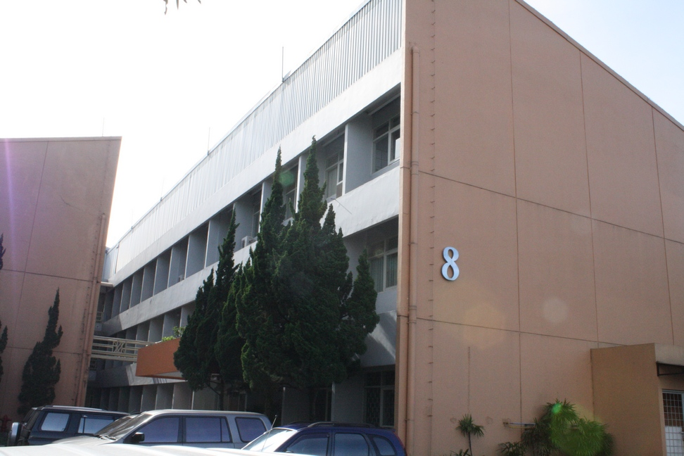
Gambar III.1 Gedung 8 Fakultas Teknologi Industri

BAB IV
ANALISIS

Bab Analisis merupakan bab kedua dari akhir. Bab ini merupakan bab yang khusus berisikan analisis-analisis dari keseluruhan proses penelitian yang telah dilakukan. Bab ini lebih kurang akan membahas “why”, “why”, dan “why” dari keseluruhan proses penelitian yang telah dilakukan. Bab Analisis bukan berisikan penjelasan proses selama penelitian. Penjelasan proses penelitian sepenuhnya berada pada bab sebelumnya. Bagian ini merupakan perantara antara Judul Bab dan Judul sub-bab pertama; bagian ini berisikan ringkasan dari BAB IV. Ceritakan apa yang dituliskan dalam BAB IV ini, maksimal ¼ halaman.

BAB V
KESIMPULAN DAN SARAN

Bab Kesimpulan dan Saran merupakan bab paling akhir dari sebuah laporan skripsi. Bab ini berisikan kesimpulan yang dapat ditarik dari penelitian yang telah dilakukan. Bab ini merupakan inti sari dari penelitian. Hendaknya pada bab ini tidak ada lagi tabel, hasil penelitian disarikan dalam kalimat-kalimat yang menjawab perumusan masalah. Dalam bab ini juga berisikan saran-saran untuk penelitian selanjutnya.

DAFTAR PUSTAKA

LAMPIRAN A
NAMA LAMPIRAN A

Isi dari lampiran A.

RIWAYAT HIDUP PENULIS

Foto
(4x6)
Nama lengkap :
Tempat/tanggal lahir :
Alamat :
Agama :
Pendidikan :
Prestasi dan kegiatan berorganisasi :

